**Информация к проекту решения по заявлению:**

**1.5. Индивидуальный предприниматель Ефременко М. А.**

**Земельный участок:**

кадастровый номер **54:35:053365:8**;

местоположение:Российская Федерация, обл. Новосибирская, г. Новосибирск, **Кировский район**,   
пер. 18-й Бронный;

площадь 9361 кв.м.;

(планшет 10259, 10298, 5356, 5360).

**Зонирование:** Зона коммунальных и складских объектов (П-2)

**Заявленные требования:** *в части уменьшения минимального отступа от границ земельного участка, за пределами которого запрещено строительство зданий, строений, сооружений для зданий складов с 3 м до 0 м с западной и юго-западной сторон в габаритах объектов капитального строительства.*

**Обоснование согласно заявлению:** *в связи с тем, что конфигурация земельного участка, наличие охранной зоны инженерных сетей и технологических особенностей объектов являются неблагоприятными для застройки*

**Планируется: строительство складов**

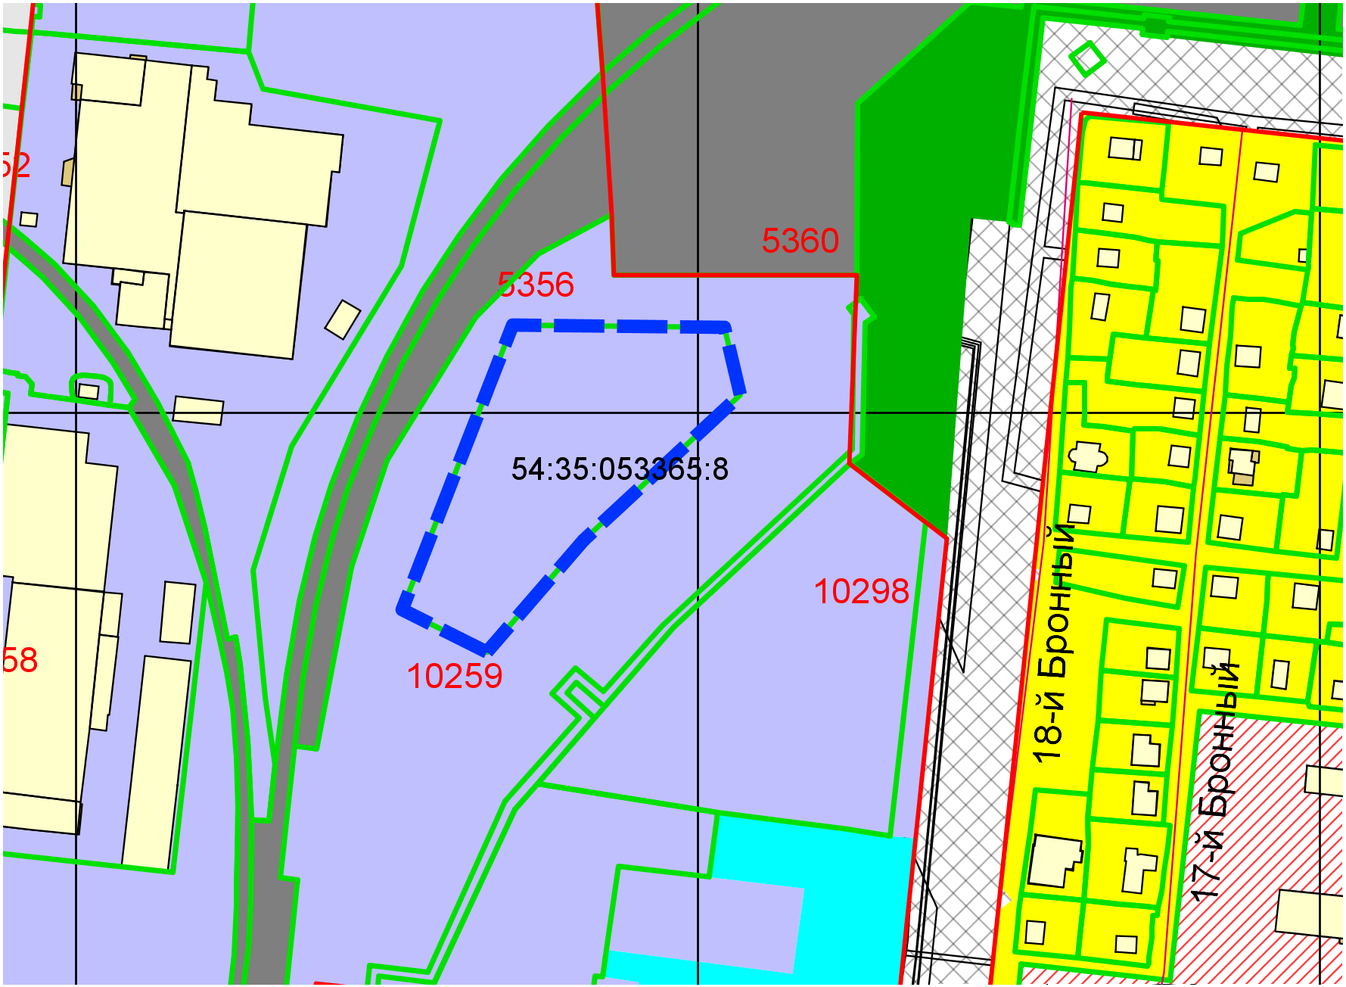

**П-2**

**0 м**

**0 м**

10259

Приложения к заявлению: